Rok szkolny 2018/2019
Sukces gimnazjalnej grupy teatralnej w wojewódzkim przeglądzie teatralnym
24 maja 2019 w krakowskim Domu Kultury im. Andrzeja Bursy w Nowej Hucie odbyły się
XX Małopolskie Spotkania Teatrów Gimnazjalnych 2019
w tym roku pod nazwą
Pierwszy i Ostatni Małopolski Gimnazjalny Festiwal Artystyczny
Impreza organizowana od 1999 roku, ma charakter przeglądu zespołów gimnazjalnych województwa małopolskiego uprawiających wszelkie formy teatralne i teatralno – estradowe. Poszukiwania repertuarowe, tematyczne i formalne nie są niczym ograniczone. Oceny dokonuje i nagrody przyznaje jury rówieśnicze (młodzieżowe), w którego obradach uczestniczy obserwator przeglądu – profesjonalny twórca.
Zespół Przedszkolno-Szkolny reprezentował grupa teatralna z klas IIIab gimnazjum w składzie: J. Staniszewska, M. Lewińska, O. Schroeder, O. Wójcik, P. Kwiatek, A. Malczyk, J. Gładysz, P. Kubik, J. Kołodziej, J. Mróz, D. Kasza. Reżyserią i oprawą spektaklu zajęła się pani Alicja Sendek.
Grupa przygotowała przedstawienie teatru tańca pt. „Sen w bibliotece” za które otrzymała od organizatorów specjalne wyróżnienie: Nagrodę „i” - Literka „i” jest symbolem założeń programowych teatru, który ma być teatrem inspiracji, interpretacji, innowacji, impertynencji, inicjacji i innych idei.
Odbiór nagrody odbędzie się w Krakowie w czerwcu.
---------------------------------
I miejsce w Wojewódzkim Konkursie Literacko-Oratorskim
Małgorzata Lewińska z kl III b gimnazjum została zwyciężczynią konkursu literacko – oratorskiego „Jestem kim jestem – polska noblistka Wisława Szymborska”, który odbył się w 16 marca 2019 r. w Krakowie.
Opiekunem naukowym była p. Katarzyna Olender, konsultacja teatralna Alicja Sendek.
Konkurs został objęty m.in. honorowym patronatem Wojewody Małopolskiego, Małopolskiego Kuratora Oświaty oraz Rady Dzielnicy IV Prądnik Biały oraz partnerstwem Miasta Krakowa.
Cel, jaki przyświeca organizatorom, to przede wszystkim przybliżenie dzieciom i młodzieży sylwetki wybitnej Polki, noblistki, a także jej twórczości. Mamy nadzieję, że podobnie jak w zeszłym roku, uczniowie małopolskich szkół podstawowych i klas gimnazjalnych licznie przystąpią do proponowanego konkursu, pogłębiając swoją wiedzę dotyczącą życia
i twórczości Wisławy Szymborskiej.
Odbiór nagrody i prezentacja występu będzie w 26 marca 2019 - zaproszony został p. Michał Rusinek sekretarz Wisławy Szymborskiej.
Serdecznie gratulujemy Małgosi sukcesu!
---------------------------------------
WYNIKI SZKOLNEGO KONKURSU PLASTYCZNEGO
z okazji Święta Patronki Marii Konopnickiej
w kategorii klas I-III
Zadaniem uczestników konkursu było wykonanie ilustracji okładki dowolnej książki Marii Konopnickiej.
I MIEJSCE: Laura Czajka kl. Ia
II MIEJSCE: Antoni Kudelski kl. IIa
III MIEJSCE: Malwina Jędrosz kl. IIa
WYRÓŻNIENIE:
Emilia Schroeder kl. IIIa
Karol Skrzypiec kl. Ia

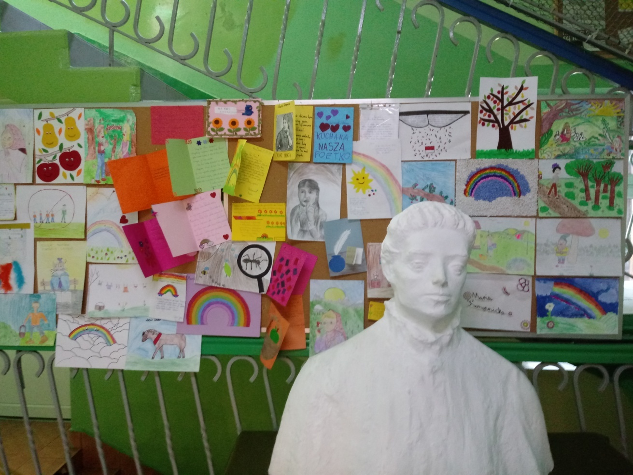
Kategoria IV - VIII
Zadaniem uczestników konkursu było wykonanie ilustracji okładki dowolnej książki Marii Konopnickiej.

I MIEJSCE: Wiktoria Jeziorska kl. VI a
II MIEJSCE: Daria Adamek kl. IV a
III MIEJSCE: Wiktoria Ochojska kl. IV a

WYRÓŻNIENIE:
Aleksander Zych kl. IV A
Dawid Wypych kl. IV b
Julia Wilkosz kl. VI a
--------------------------------------------------------------------------------------------------
I miejsce w akcji Hospicjum św. Łazarza: POLA NADZIEI 2019
Głównym celem tej ,, żonkilowej akcji” jest promowanie opieki hospicyjnej. Uczniowie naszej szkoły wzięli udział w konkursie organizowanym przez Hospicjum im. Św. Łazarza.
Czym jest FLASH-MOB?- od niedawna Flash-Mob stał się popularną formą happeningu, podczas którego we wcześniej umówionym miejscu gromadzi się grupa osób w celu przeprowadzenia krótkotrwałego zdarzenia, zazwyczaj zaskakującego dla przypadkowych świadków.
Uczennica z klasy: Ib- Lena Nowak i starsze koleżanki z klasy IVa: Sandra Charnicka, Magdalena Nowak, Maja Nowak, Antonina Miska, Julia Płatek, Wiktoria Płatek i Julia Zawartka, podjęły się tego wyzwania zajmując tym samym I MIEJSCE w konkursie ,,Flash-Mob” zorganizowanym przez TPCh ,, Hospicjum im. Św. Łazarza.
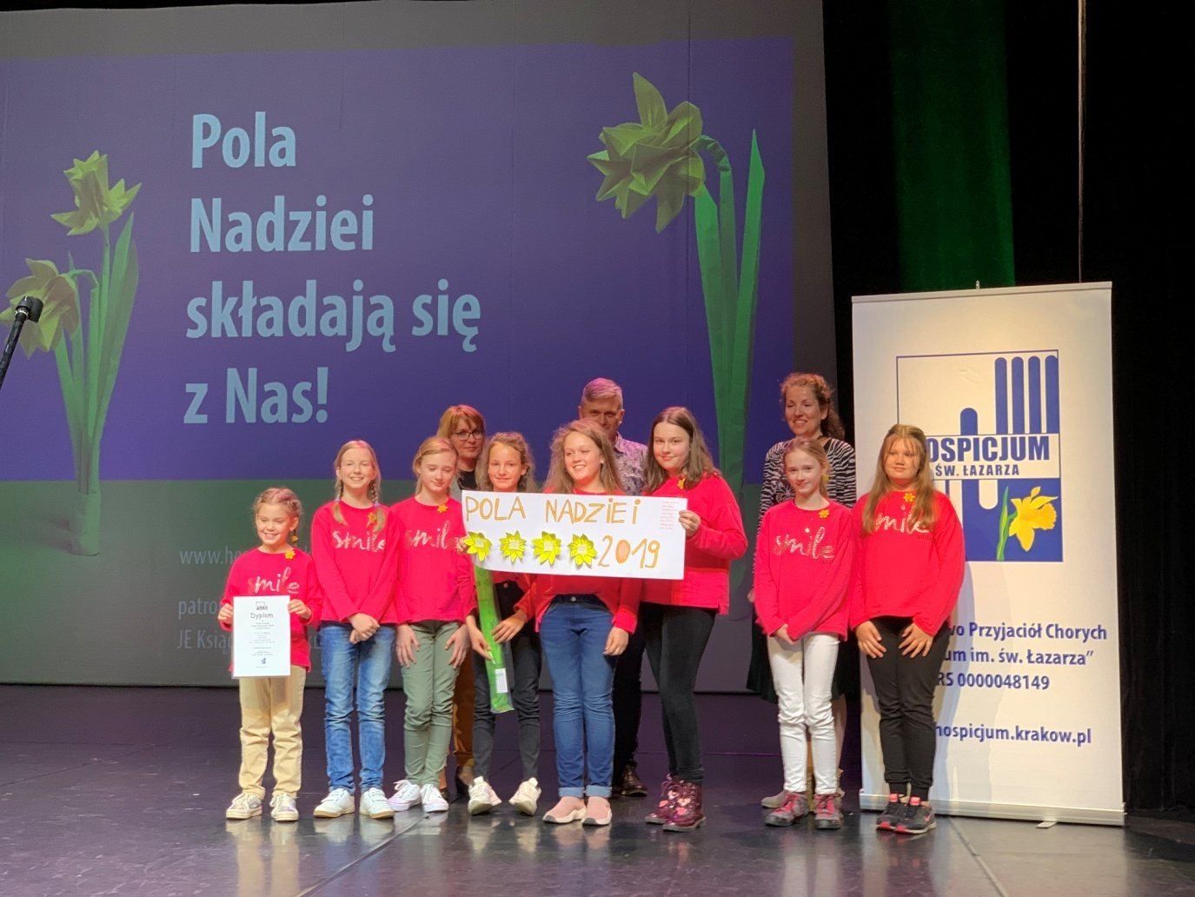
Uczennica z klasy VIa - Julia Szczepańska otrzymała wyróżnienie w konkursie plastycznym ,, Nowa Huta z żonkilem w tle” zorganizowanym przez TPCh ,,Hospicjum im. Św. Łazarza”.
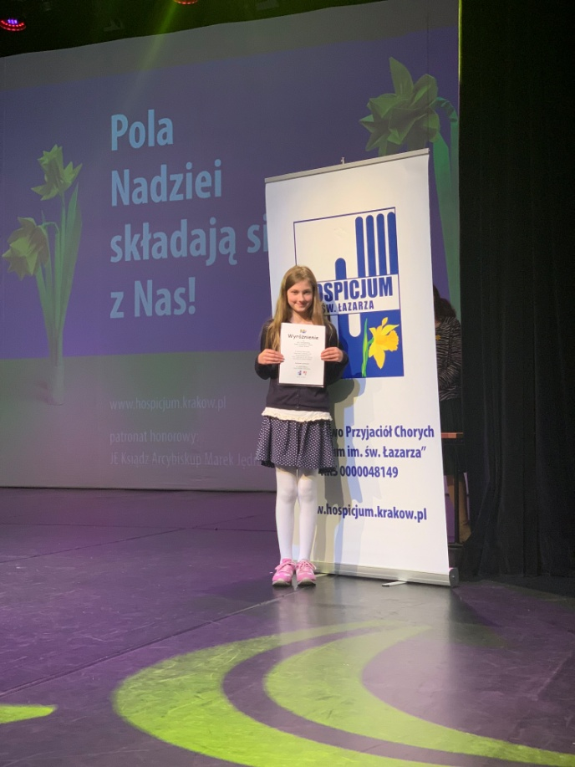
WIELKIE GRATULACJE!!! JESTEŚMY Z WAS DUMNI !!!
----------------------------------------------------------------------------------
I miejsce w Powiatowych Zawodach Piłki Siatkowej Dziewcząt
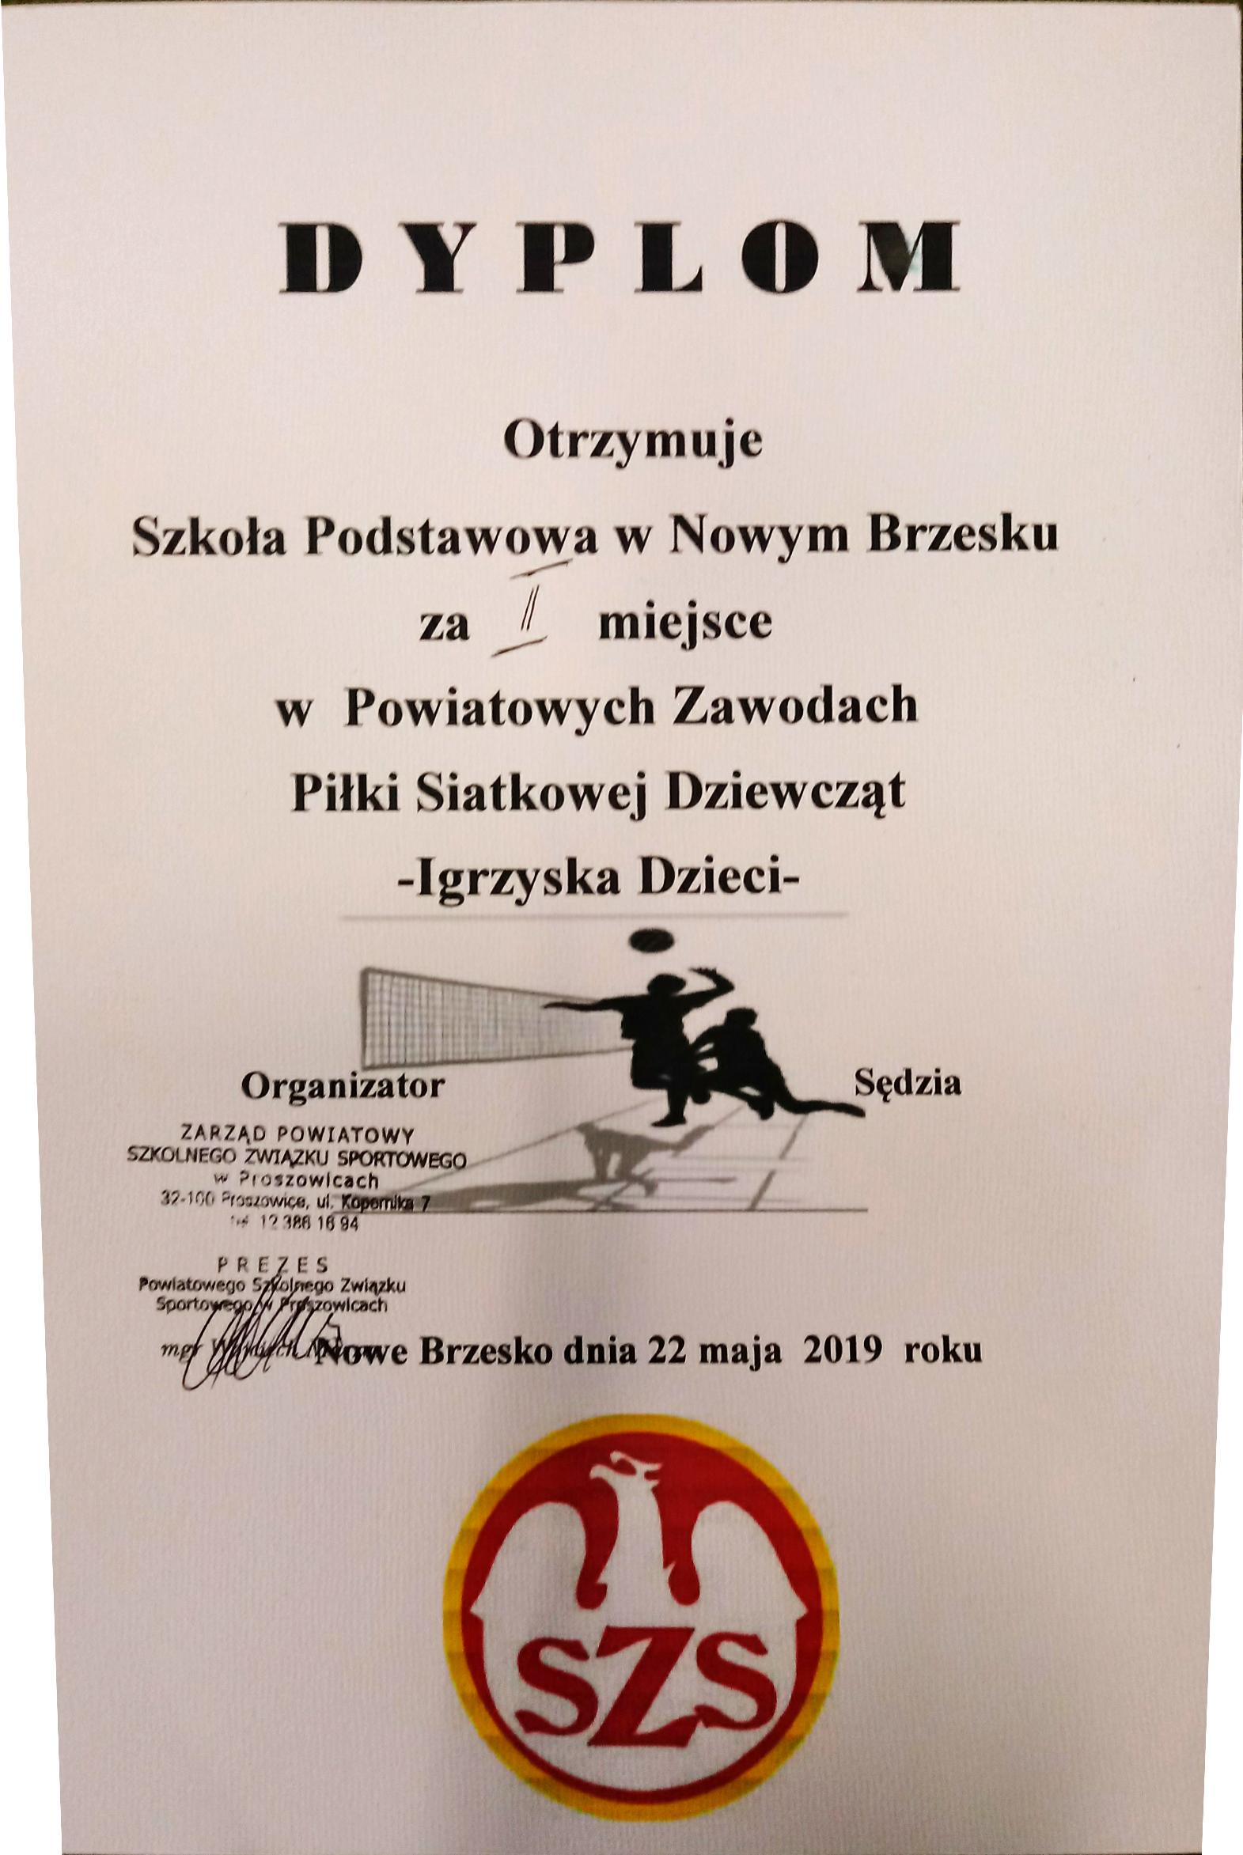
W środę w naszej szkole odbyły się Powiatowe Zawody Piłki Siatkowej Dziewcząt, nasze reprezentantki zajęły pierwsze miejsce.
Gatulujemy zwycięstwa i życzymy przyszłych sukcesów.
-------------------------------------------------------------------------------------------------

2019-05-21
SUKCESY UCZNIÓW
Ogólnopolski Konkurs Nauk Przyrodniczych ,, Świetlik’’ 2018/19
Przedstawiamy wyniki konkursu:
Wyróżnienia za wysokie wyniki uczniów kl. II-III
1.Nikodem Banach kl.2A (86,11%)
2.Marcel Styczeń kl.2B (86,11%)
3.Mateusz Kalika kl.2B (83,33%)
4.Piotr Biernacki kl.2B (81,94%)
5.Zuzanna Pająk kl.2B (80,56%)
Wyróżnienia za wysokie wyniki uczniów kl. IV-VIII
1.Adam Adamczyk kl. 4A (71,88%)
2.Bartosz Cywicki kl. 4B (71,88%)
3.Kacper Szuba kl. 4B (68,75%)
Bardzo dobre wyniki uzyskali uczniowie:
1.Natasza Dudzik kl.5B 121,33p (75,83%)
2. Gabriel Korepta kl. 8B 111,67p (69,79%)
3.Gabriela Tomczyk kl.8A 105,33p (65,83%)
4.Nikola Garbarz kl. 8A 102,67p (64,17%)
5.Mateusz Kołacz kl. 7A 96,00p (60,00%)
Gratulujemy uczniom osiągniętych sukcesów i życzymy dalszych w kolejnych latach.
Szkolny organizator i opiekun: Maria Bąk
Koordynator kl. II-III: Magdalena Styczeń
[Tekst: M. Bąk]
---------------------------------------------------------------------------------------------------------------

2019-05-20
SUKCESY UCZNIÓW W OGÓLNOPOLSKIM KONKURSIE
EKOLOGICZNYM „ EKO- PLANETA” 2018/19r
W tym roku szkolnym w konkursie wzięło udział 26 uczniów naszej Szkoły. Najlepsze wyniki i nagrody uzyskali:
1. Milena Wawrzaszek kl. VIB
2. Mateusz Kołacz kl. VIIA
Wyróżnieni uczniowie:
1. Dudzik Natasza kl. VB
2. Dominika Klasińska kl. VIB
3. Wiktoria Piksa kl. VIB
4. Gabriela Kubik kl. VB
5. Julia Micuda kl. VB
6. Dominika Synowska kl. VA
7. Małgorzata Wyczesany kl. VB
8. Weronika Fularska kl. VB
9. Milena Migas kl. VA
10. Zofia Jędracha kl. VB
11. Gabriela Nagielska kl. VA
12. Casandra Okeke kl. VIB
13. Wiktoria Seweryn kl. VIB
Wręczenie nagród i dyplomów odbyło się podczas apelu z okazji „ŚWIETA ZIEMI” 17maja 2019r. Zdjęcia z wręczenia znajdują się w galerii.
Gratulacje dla uczniów i życzenia sukcesów w kolejnych konkursach.
----------------------------------------------------------------------------------------------------------
Wyniki I Szkolnego Konkursu Ładnego Pisania
uczniów klas I-III !!!
Dnia 29 marca 2019r. w naszej szkole odbył się
I Szkolny Konkurs Ładnego Pisania ,, O Literackie Pióro Marii Konopnickiej’’.
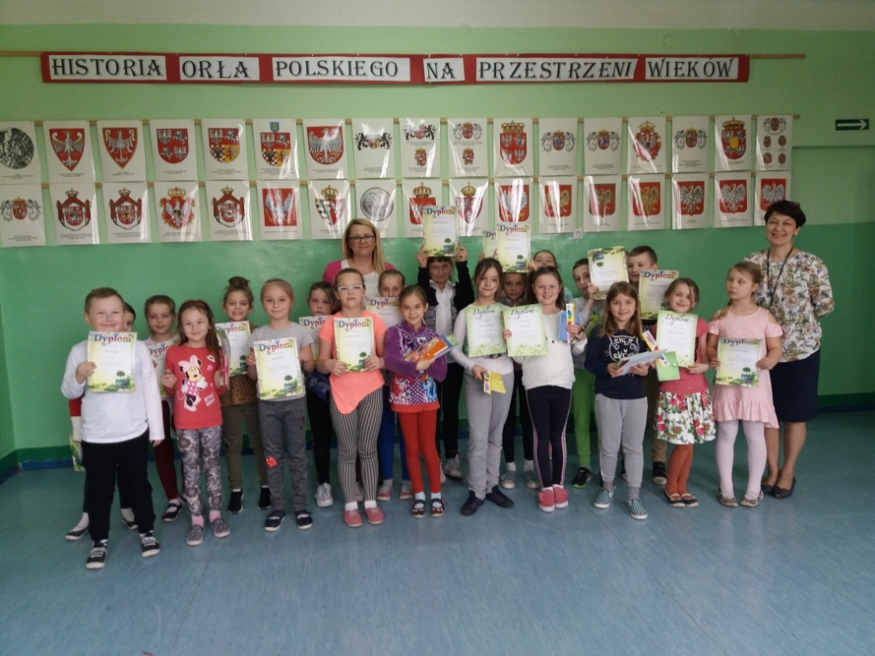
Celem konkursu było: rozbudzanie umiejętności kształtnego i pięknego pisania, rozwijanie wrażliwości na piękno języka ojczystego, rozpowszechnianie sztuki kaligrafii wśród dzieci, rozwijanie zainteresowań i talentów uczniów, pobudzanie aktywności twórczej.
Do konkursu przystąpiło 24 uczniów z klas I-III.
Oto nasi Laureaci:
W kategorii klas I
I miejsce: Milena Szturyn – kl.Ib
II miejsce: Natalia Fularska- kl. Ib
III miejsce: Wiktoria Stępa- kl. Ia

W kategorii klas II-III
I miejsce: Zuzanna Pajak- kl.IIb
II miejsce: Nadia Skowrońska- kl. IIa
III miejsce: Julia Krzyk- kl.IIa
Laureaci Konkursu zostali nagrodzeni ,, piórem Marii Konopnickiej’’ oraz drobnymi upominkami ufundowanymi przez Radę Rodziców. Wszyscy Uczestnicy otrzymali pamiątkowe dyplomy i pochwały.
Serdecznie gratuluję wszystkim utalentowanym kaligrafom!!! i zachęcam do szlifowania tej pięknej, ale i wymagającej sztuka starannego i estetycznego pisania.
Organizator: Magdalena Styczeń
-----------------------------------------------------------------------------

Grand prix w wojewódzkim konkursie wokalnym Żonkilowy Song
W dniu 26. maja 2019 roku w Krakowie odbyła się trzecia edycja konkursu wokalnego pt. ”Żonkilowy Song” organizowanego w ramach kampanii społecznej POLA NADZIEI zachęcającego młodych ludzi i wszystkich mieszkańców naszego województwa do bezinteresownego niesienia pomocy osobom chorym i cierpiącym w ramach wolontariatu na rzecz Hospicjum św. Łazarza.
Bardzo miło nam poinformować, że uczennice, uczniowie i absolwentki naszej szkoły uczęszczający na zajęcia artystyczne „STAW Talentów” w świetlicy w Rudnie Dolnym otrzymali w tym konkursie Grand Prix czyli pierwszą nagrodę za zespołowe wykonanie wiosennej piosenki na głosy.
W skład grupy wchodzą m.in.
z klasy IV a: A. Adamczyk,
z klasy V b: G. Kubik, W. Fularska, J. Caba, Z. Jędracha,
z klasy VI a: M. Błaszkiewicz, G. Grabska, W. Poszwa, J. Wilkosz.
Grupa woklana wystąpi w maju na finale "Pól Nadziei" w Nowhuckim Centrum Kultury.
Gratulujemy sukcesu młodym Artystom, ich Instruktorom i Rodzicom!
Trzymamy kciuki za dalszy rozwój uzdolnień!
---------------------------------------------------------------------------------------------
26.04.2019 odbyła się w naszej szkole 31. edycja ogólnopolskiego konkursu matematycznego. Jak zwykle konkurs Archimedes cieszył się dużym zainteresowaniem i wzięło w nim udział 65 uczniów ze wszystkich etapów edukacyjnych.
Coroczne rozwiązywanie testów konkursowych pobudza i uaktywnia uczniów w zakresie kluczowych umiejętności bazujących na podstawie programowej z matematyki. Sprawdzona od lat forma ciekawych testów po przez ducha olimpijskiej rywalizacji staje się sposobem podnoszenia matematycznych umiejętności uczniów. W tym konkursie nie ma przegranych, jest on organizowany dla zwiększenia motywacji naszych wychowanków. Przygotowanie do niego i obiektywna ocena na tle innych szkół w Polsce pozwoli poznać poziom wiedzy na tle kolegów z całego kraju.
Szkolnym organizatorem konkursu była Pani Kinga Magiera.
-----------------------------------------------------------------------------------------------
Wyniki Szkolnego Konkursu Czytelniczego „Znam, czytam i rozumiem utwory Tolkiena”
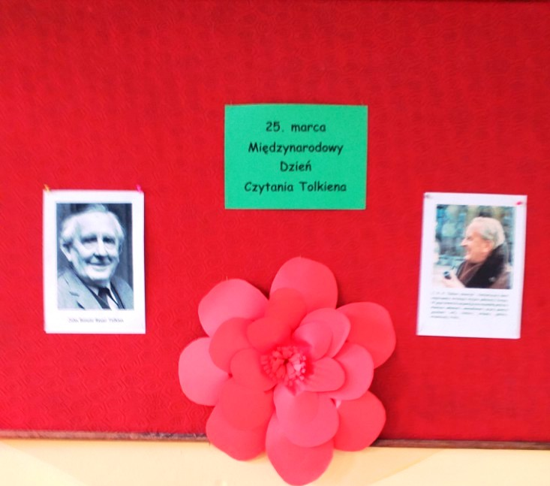
3 kwietnia br. zostały ogłoszone wyniki Szkolnego Konkursu Czytelniczego „Znam, czytam i rozumiem utwory Tolkiena”.
Konkurs odbył się 25 marca w „ Światowy Dzień Czytania Tolkiena”. Został przeprowadzony pisemnie. Test konkursowy sprawdzał czytanie ze zrozumieniem, znajomość utworów J.R.R. Tolkiena: „ Hobbit, czyli tam i z powrotem” i „Władca Pierścieni” oraz ogólne informacje o autorze i jego dziełach.
Celem Konkursu było zachęcanie uczniów do czytelnictwa oraz wdrażanie do czytania ze zrozumieniem.
Do Konkursu przystąpili Pasjonaci literatury fantasy. W Szkolnym Konkursie Czytelniczym wzięło udział 7 uczniów z grupy klas IV-VIII i 11 uczniów z grupy klas VII- VIII oraz kl. III gimnazjum.
Oto nasi Laureaci:
Grupa młodsza:
I miejsce: Marek Błaszkiewicz- kl. VIa,
II miejsce: Dominika Klasińska- kl. VIb,
III miejsce: Bartosz Płaszewski- kl. Via,
Wyróżnienie: Patryk Kalita- kl. VIb.
Grupa starsza:
I miejsce: Julia Staniszewska- kl. IIIb gimnazjum,
II miejsce: Jan Melczewski- kl. VIIIb,
III miejsce: Nikola Garbarz- kl. VIIIa,
Wyróżnienie: Jan Kołodziej- kl. IIIa gimnazjum.
Uczestnicy Konkursu zostali nagrodzeni pochwałami oraz ocenami z j. polskiego / odpowiednio do wkładu pracy /. W najbliższym czasie Zwycięzcom 1,2,3 miejsca zostaną wręczone nagrody ufundowane przez Dyrekcję i Radę Rodziców. Wszyscy Uczestnicy otrzymają pamiątkowe dyplomy.

Organizatorzy: Jadwiga Wędel , Elżbieta Kiszka

Wyniki konkursu na Najładniejszą Pisankę Wielkanocną
Konkurs został zorganizowany przez Samorząd Uczniowski we współpracy z Radą Rodziców.
I miejsce Zuzanna Ziarko klasa IV b
II miejsce Martyna Pietras klasa V a
III miejsce Marcel Styczeń klasa II b
Wyróżnienia:
Wiktoria Klasa klasa V a
Dorian Data klasa VII a
Serdecznie gratulujemy!
2019-04-03
Powiatowy Konkurs Recytatorski "Oczarowani bajką"
W dniu dzisiejszym siedem uczennic Naszej Szkoły reprezentowało szkoły gminy Nowe Brzesko na powiatowym etapie Konkursu Recytatorskiego "Oczarowani bajką" w Centrum Kultury i Wypoczynku w Proszowicach.
Oto one:
Wiktoria Płatek kl. IVa
Dorota Janczur kl. IVb
Milena Migas kl. Va
Natasza Dudzik kl. Vb
Gabriela Kubik kl. Vb
Wiktoria Łuczywo kl. VIa
Dominika Klasińska kl. VIb
Poziom konkursu był bardzo wysoki, a Nasze Dziewczyny wypadły znakomicie. Pokonały tremę wynikającą z konieczności zaprezentowania sie przed komisją oceniajacą i innymi uczestnikami. Wspaniale wyrecytowały utwory śmieszne, ale pouczajace - jak to bajki.
W konkursie ogółem wzięło udział 31. reprezentantów szkół z całego powiatu proszowickiego.
Jest mi miło pionformować, że Natasza Dudzik i Dominika Klasińska zdobyły wyróżnienia i nagrody książkowe, a pozostałe uczestniczki konkursu - pamiątkowe dyplomy.
Gratulujemy i życzymy dalszych sukcesów.
Wszyscy "oczarowani bajką" - do zabaczenia na konkursie za rok!!!
Opiekun: Elżbieta Kiszka
--------------------------------------------------------------------------------------------------------------------------

Sukcesy w Konkursie Plastycznym twórczości Stanisława Wyspiańskiego.
I miejsce Kinga Klasińska IV b
II miejsce Dominika Klasińska VI b

-----------------------------------------------------------------------------------------------
2019-03-30
Szkolne eliminacje Konkursu Recytatorskiego „Oczarowani bajką”
O wielu lat powiatowy Dom Kultury w Proszowicach organizuje konkurs recytatorski pt. „Oczarowni bajką”.
W bieżącym roku szkolnym eliminacje odbywały się w piątek 29 marca 2019 roku. W tym etapie wzięło udział 17 uczestników z klas IV-VI.
Do reprezentowania naszej szkoły a zarazem całęj Gminy Nowe Brzesko w konkursie powiatowym zakwalifikowało się siedem uczennic:
Z klas czwartych: Wiktoria Płatek, Dorota Janczur.
Z klas piątych: Natasza Dudzik, Milena Migas i Gabriela Kubik,
Z klas szóstych: Dominka Klasińska i Wiktoria Łuczywo.
Za udział w konkursie i nienaganną interpretację tekstu wyróżniono: Adama Adamczyka, Julię Wilkosz, Wiktorię Jeziorską, Julię Micudę.
Jury pracowało w składzie Małgorzata Toroń i Alicja Sendek, W końcowym podsumowaniu eliminacji szkolnych podkreśliło ono dostrzeżoną u uczniów umiejętność stosowania warsztatu recytatorskiego, dobre zrozumienie tekstu oraz uzyskanie świadomości scenicznej.
Serdecznie dziękujemy nauczycielkom języka polskiego Paniom: Jadwidze Wędel, Gizeli Poszwa, Elżbiecie Kiszka i Katarzynie Olender za wspaniałe przygotowanie młodzieży do konkursu, pomoc w doborze ciekawych tekstów i cenne wskazówki interpretacyjne.
Koordynatorką konkursu szkolnego była Pani Elżbieta Kiszka.
Naszym utalentowanym młodym Recytatorkom gratulujemy umiejętności i życzymy powodzenia na konkursie powiatowym, który odbędzie się już 2 kwietnia 2019!
[Tekst i foto: Als]

Gminny Turniej Bezpieczeństwa Ruchu Drogowego
W dniu 26 marca 2019 r w naszej szkole odbył się gminny etap Turnieju Bezpieczeństwa w ruchu drogowym. Brali w nim udział uczniowie, którzy byli podzieleni na dwie grupy wiekowe:
1 grupa: 10-12 lat
2 grupa: powyżej 12 lat.
W grupie młodszej do etapu powiatowego zakwalifikowali sie uczniowie z Nowego Brzeska w składzie: Natasza Dudzik, Gabriela Kubik, Bartosz Gaweł i Mikołaj Sendek. Są to uczniowie klasy Vb.
Z grupy starszej do dalszego etapu przeszli uczniowie klasy VIII ze Szkoły Podstawowej w Mniszowie: Patrycja Brylińska, Bernadetta Gawron oraz Bartosz Wróbel.
Wszystkim gratulujemy i trzymamy kciuki na dalszych etapach, czyli na turnieju który odbędzie się 25 kwietnia w Glewcu .
Uczniów przygotowuje do konkursu pani Katarzyna Porębska
[Tekst: K. Porębska]
2019-02-02
II miejsce Olwii Łaneckiej w Konkursie Historycznym w Warszawie

Uczennica klasy III a Gimnazjum, w Zespole Przedszkolno – Szkolnym w Nowym Brzesku Oliwia Łanecka zajęła II miejsce w IV Konkursie Historycznym „Wojna polsko – bolszewicka 1919 – 1920 w obronie granic i niepodległości” w kategorii poezja. Konkurs odbywał się pod patronatem prezydenta Rzeczpospolitej Polskiej Andrzeja Dudy. Brało w nim udział około 1100 uczniów z całego świata m.in. ze Stanów Zjednoczonych, Grecji, Ukrainy, Austrii.
Oliwia napisała wiersz pt; „Moja, Twoja, Nasza”. Oto on:

Moja, Twoja, Nasza …
Polska! Ojczyzna moja kochana
Wywalczona, wygrana
Wrogom ze szpon wyszarpana
Dumna, wspaniała.

I Wojna Światowa zakończona
Polska wydaje się oswobodzona
Nie! Dalej musi walczyć z wrogiem
Bolszewicka Hiena podstawia jej nogę.

Lenin i Tuchaczewski snują ambitne plany
zniszczenia Polski
Mrzonki, mrzonki, mrzonki
Piłsudski na czele Armii, jak na szachownicy
Już rozstawia pionki.

Armia Czerwona pod Warszawę dociera
Jak Goliat na Dawida, spod oka spoziera
A Polska wolności spragniona
Wierzy, że prawdziwy cud się dokona.

Szyfry złamane, rozkazy wydane
Front Armii Czerwonej przerwany
I do odwrotu zmuszony
Bitwa wygrana, Rosja zatrzymana.

Polska! Ojczyzna moja kochana
Wywalczona, wygrana
Wrogom ze szpon wyszarpana
Dumna, wspaniała.

Uroczystość wręczenia nagród odbyła się 11 stycznia 2019 r. w auli Narodowego Banku Polskiego w Warszawie. Laureatka uczestniczyła w gali wraz z rodzicami.
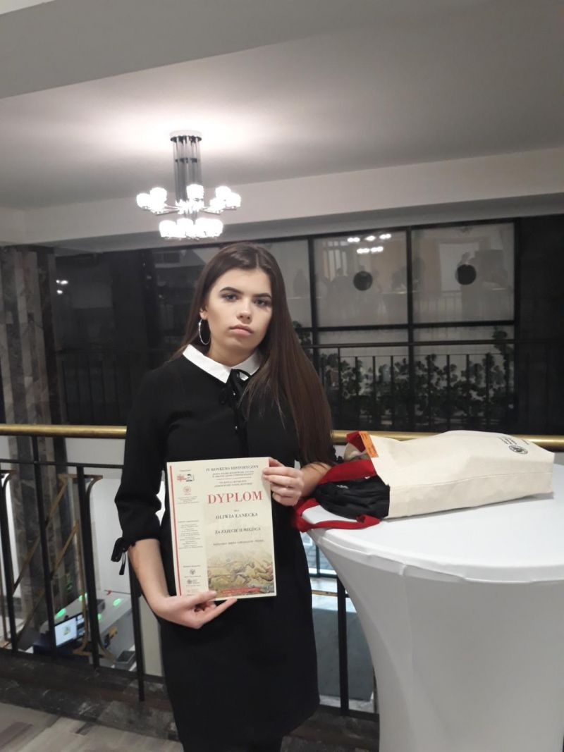
Więcej zdjęć z warszawskiej uroczystości znajdziecie w naszej galerii. Prowadzącym galę był red. Krzysztof Ziemiec. Uczennicę do konkursu zachęciła nauczycielka historii p. Beata Zapała.
Jesteśmy dumni z tak wielkiego sukcesu. To duże osiągnięcie dla naszego środowiska. Gratulujemy i życzymy Oliwii dalszych sukcesów.
[Tekst: B. Zapała, red. Als, wiersz: ucz. O. Łanecka, foto: A. Łanecka]
2019-02-22
KONKURS WIEDZY GEOGRAFICZNEJ GEO-PLANETA
Celem konkursu jest upowszechnianie wiedzy geograficznej o świecie i rozwijanie zainteresowań uczniów.
W konkursie wzięło udział ośmioro uczniów z klas VB, VIA, VIB
Konkurs odbył się w dwóch kategoriach : praca indywidualna i test.
Wyróżnienie krajowe w Ogólnopolskim Konkursie Wiedzy Geograficznej
„Geo – Planeta”- uzyskali:
1.Klasińska Dominika kl.VIB kategoria – praca indywidualna
2. Mucharski Alan kl. VIA kategoria test
Bardzo dobre wyniki w teście osiągnęli również uczniowie:
1. Wawrzaszek Milena kl. VIB
2. Klasińska Dominika kl. VIB
3. Poszwa Wiktoria kl. VIA
4. Marzec Igor kl.VIA
Opiekun: Maria Bąk
2019-02-21
I miejsce w ogólnopolskim konkursie ekologicznym
„Środowisku na ratunek, dziennikarski posterunek”
Podczas apelu wręczono czek za zajęcie I miejsce w ogólnopolskim konkursie ekologicznym
„Środowisku na ratunek, dziennikarski posterunek” uczennice z klasy VIII b Aleksandra Marzec, Martyna Oraczewska, Małgorzata Pasternak i Gabriela Pokorniak wykonały wywiad, który zwyciężył w konkursie.
Jest to konkurs o tematyce ekologicznej organizowany przez Branżową Organizację Odzysku Opakowań S.A. i polega na stworzeniu reportażu, wywiadu lub sondy ulicznej poruszającej tematy ekologiczne ze szczególnym uwzględnieniem segregacji oraz recyklingu odpadów opakowaniowych w obrębie szkoły lub na terenie miasta w którym funkcjonuje szkoła.
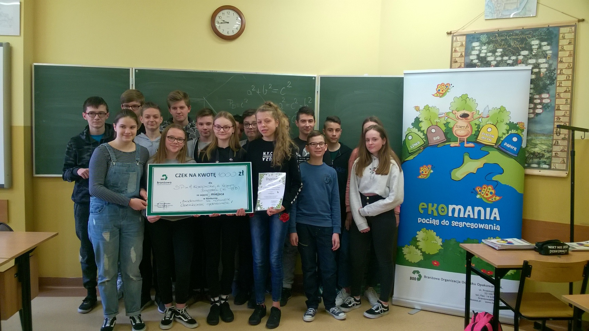
[Tekst i foto: Ewa Skóra]

2019-03-22
I miejsce w powiatowych zawodach siatkówki chłopców szkół podstawowych
W środę 20 marca 2019 r. na hali sportowej w Nowym Brzesku odbyły się zawody powiatowe, w których pierwsze miejsce zajęła drużyna z klas szóstych.
Chłopcy zakwalifikowali się do dalszego etapu rozgrywek w ramach Igrzysk Dzieci i Młodzieży.
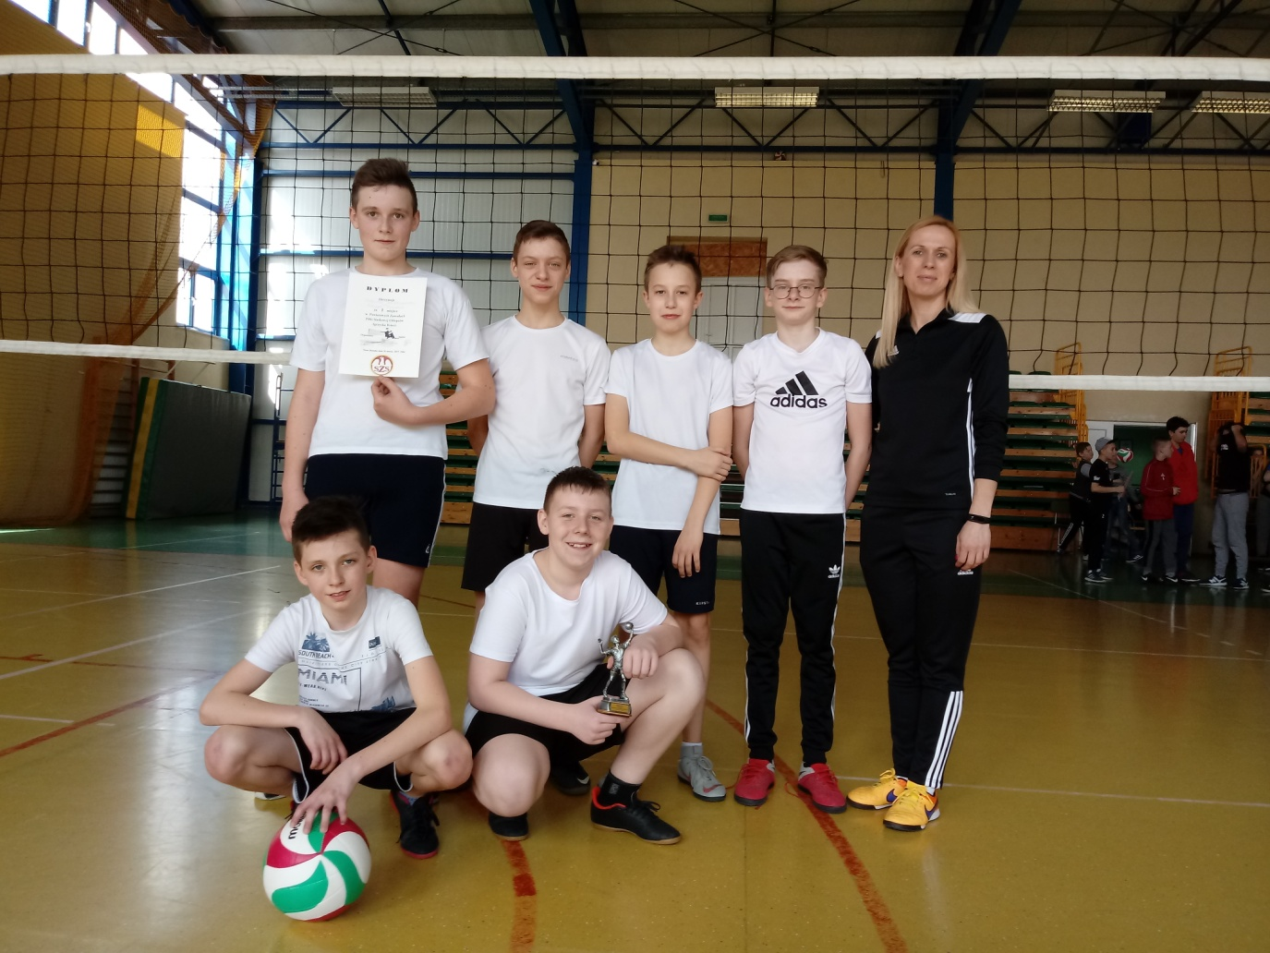

2019-03-18
II miejsce w powiatowych zawodach siatkówki chłopców
W dniu 14 marca 2019 odbyły się powiatowe zawody w piłce siatkowej chłopców w ramach Igrzysk Młodzieży Szkolnej. Turniej miał miejsce w naszej hali sportowej. Udział brały szkoły z Biórkowa, Pałecznicy, Nowego Brzeska i dwie drużyny z Proszowic.
W składzie naszej drużyny byli: Łukasz Wcisło, Bartosz Trzepałka, Mikołaj Gorzałczany, Filip Czaja, Mateusz Waryłkiewicz, Wojciech Borycki, Kacper Trela, Dawid Kłosowski, Paweł Skóra, Jan Kołodziej, Damian Kasza, Sebastian Jaworski. Niestety w tym turnieju zajęliśmy drugie miejsce. Najbardziej zacięty mecz rozegraliśmy z drużyną z Proszowic z którą w setach było 1:1, a bilans małych punktów dawał nam przewagę, jednak okazało się, że w klasyfikacji końcowej bilans małych punktów ze wszystkich rozegranych meczy jest korzystniejszy dla naszych rywali i to oni wygrali zawody.
Dziękujemy za wsparcie i doping naszym kibicom, którzy przychodzili na trybuny w czasie zwodów.
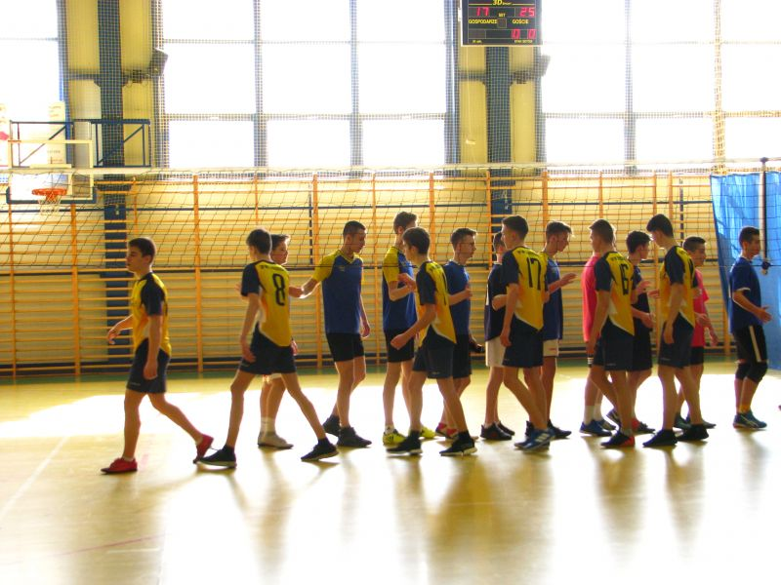
[Tekst: Jan Kołodziej – przew. Sekcji Sportowej Samorządu Uczniowskiego, fot. Als]

Powiatowe zawody w koszykówce
W dniu 13 lutego 2019 roku w Koszycach odbyły się powiatowe zawody w piłce koszykowej chłopców w ramach Igrzysk Młodzieży Szkolnej.
Naszą szkołę reprezentowała drużyna z klas VIII i III gimnazjum w składzie: Mateusz Waryłkiewicz, Piotr Kubik, Wojtek Borycki, Jan Kołodziej, Filip Czaja, Damian Kasza, Filip Musiał, Bartosz Trzepałka, Dominik Wilk, Mikołaj Gorzałczany, Paweł Skóra. Najlepszym zawodnikiem w naszej drużynie był Piotr Kubik, który w zdobył najwięcej punktów w ostatnim meczu. Zawody wygrała drużyna z Koszyc, a my zajęliśmy trzecie miejsce.
Opiekunem drużyny na zawodach był pan Piotr Płatek.
[Tekst: Jan Kołodziej – przewodniczący Sekcji Sportowej SU]

Zwycięstwo w Przeglądzie Kolęd i Pastorałek

W dniu 10. stycznia nasze uczennice wystąpiły w Przeglądzie Kolęd i Pastorałek w Muzeum im. Stanisława Boducha w Koszycach. Osoby te zostały wyłonione podczas szkolnego konkursu, który odbył się 7. Stycznia. Uczennice wspaniale się zaprezentowały i zdobyły wysokie lokaty.

I miejsce exeqo w kategorii zespół gimnazjum Paulina Stachowicz, Oliwia Wójcik, Małgorzata Lewińska, klasa III B

I miejsce w kategorii solistów szkoła podstawowa: Zuzanna Ziarko klasa IV B

II miejsce w kategorii zespół szkoła podstawowa: Magdalena Nowak, Wiktoria Płatek, Julia Płatek, Maja Nowak klasa IV A

Wyróżnienie: Wiktoria Poszwa klasa VI A

Serdecznie gratulujemy.

Wyniki szkolnego konkursu na
WYKONANIE GAZETKI SCIENNEJ W KLASIE
PROPAGUJĄCEJ BEZPIECZEŃSTWO W INTERNECIE w związku z akcją
DZIEŃ BEZPIECZNEGO INTERNETU: DZIAŁAJMY RAZEM!

Kategoria klas I-III
Miejsce I uczniowie klasy III a
Miejsce II ex aequo – uczniowie klasy I a i I b oraz uczniowie klasy II a i II b
Kategoria klas IV-VIII i III gimnazjum
Miejsce I uczniowie klasy VII a
Miejsce II uczniowie klasy VI b

Serdecznie gratulujemy!
[Tekst: Ewa Skóra]
Zestawienie najlepszych wyników sportowych za pierwsze półrocze

Oto materiał przedstawiony na apelu 11 stycznia 2019 r. przez Zarząd Sekcji Sportowej Samorządu Uczniowskiego czyli Jana Kołodzieja i Patryka Piszczyka.
Uczniowie naszej szkoły brali udział w zawodach sportowych, które odbyły się w pierwszym półroczu. Prosimy o to by by na apelu wyczytane osoby wychodziły na środek, gdzie otrzymają gratulacje, dyplomy, medale, statuetki i brawa.
Powiatowe zawody w pływaniu
Opiekunowie: p. Anna Madejska, p. Patryk Bujakowski
W klasach IV – VI
- 2 miejsce w pływaniu stylem grzbietowym: Miłosz Pawlicki kl 6A
- 3 miejsce w pływaniu stylem grzbietowym: Szymon Pawlicki kl 6A
- 3 miejsce w sztafecie chłopców: Patryk Piszczyk Bartosz Płaszewski, Miłosz i Szymon Pawliccy kl 6A
W klasach I – III
- 1 miejsce: Julia Wójcik IIb
- 2 miejsce: Mateusz Kalika IIb
- 3 miejsce: Kuba Madejski IIb
W klasach VII – III gim.
- 3 miejsce: Natali Gołąb VIIIb
- 3 miejsce: Bartosz Trzepałka VIIIb

Powiatowe zawody mikołajkowe w siatkówce
Opiekunowie: p. Piotr Płatek, p. Gizela Poszwa
- 1 miejsce dwójkami chłopców kl IV: Daniel Jeziorski, Adam Adamczyk, Bartek Mietła.
- 1 miejsce dwójkami dziewcząt kl IV : Maja Nowak, Daria Wielbłąd.
- 2 miejsce dwójkami dziewcząt kl IV:: Sandra Charnicka, Julia Płatek.
- 2 miejsce trójkami dziewcząt kl V:: Wiktoria Fularska, Julka Micuda, Gabrysia Kubik.
- 3 miejsce trójkami chłopców kl V:: Mikołaj Sendek, Oskar Wielbłąd, Bartosz Gaweł, Jakub Janczur.
- 1 miejsce czwórkami dziewcząt kl VI:: Casandra Okeke, Wiktoria Poszwa, Dominika Klasińska, Milena Wawrzaszek
- 2 miejsce czwórkami chłopców kl VI: Patryk Piszczyk, Bartek Płaszewski, Kacper Mietła, Jacek Jakubowski, Mikołaj Pokorniak

Szkolne zawody w tenisa stołowego
Opiekun i organizator p. Piotr Płatek
Mistrz Szkoły Podstawowej w klasach IV- VI
- 1 miejsce: Filip Borycki IVb
- 2 miejsce: Bartosz Płaszewski VIa
- 3 miejsce: Patryk Piszczyk VIa
Mistrz Szkoły Podstawowej starszych klas VII, VIII, Gim
- 1 miejsce: Wcisło Łukasz VIIIa
- 2 miejsce: Glanas Adrian IIIb
- 3 miejsce: Wojciech Borycki IIIa

Powiatowe i wojewódzkie zawody w piłce nożnej
Opiekun p. Anna Madejska
Drużyna w składzie: Jan Kołodziej, Mikołaj Sygut, Filip Czaja, Mateusz Waryłkiewicz, Piotr Kubik, Krzysztof Waryłkiewicz, Wojciech Borycki, Sebastian Jaworski.
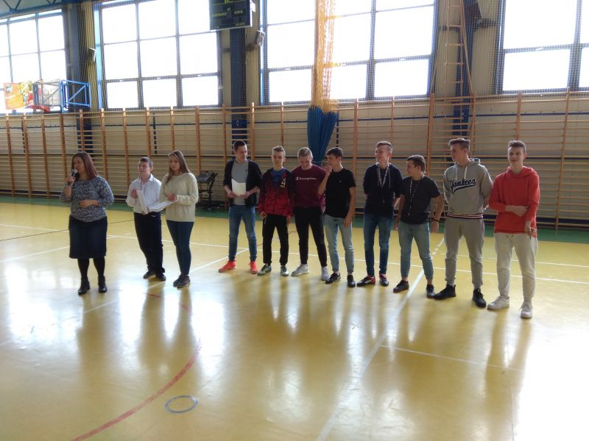
Wszystkim gratulujemy i życzymy dalszych sukcesów!
[Tekst: Zastepca przew. Sekcji Sportowej SU - P. Piszczyk we wspólpracy z M. i Sz. Pawlickimi, foto: P. Gołębiowski]
Wyniki szkolnego konkursu na najpiękniejszą ozdobę choinkową 2018r.
dla uczniów klas IV-VIII
18. grudnia rozstrzygnięto konkurs plastyczny na najpiękniejszą ozdobę choinkową.
I miejsce Wiktoria Klasa klasa V a
II miejsce Paweł Mróz klasa VII a
III miejsce Martyna Pietras klasa V a
Wyróżnienie Zuzanna Ziarko klas IV b
Serdecznie gratulujemy.
Wszystkie wykonane przez uczniów ozdoby będzie można kupić podczas kiermaszu świątecznego, który będzie prowadzony pod patronatem Rady Rodziców z naszej szkoły w dniach 19-21.12.2018r
Serdecznie zapraszamy.
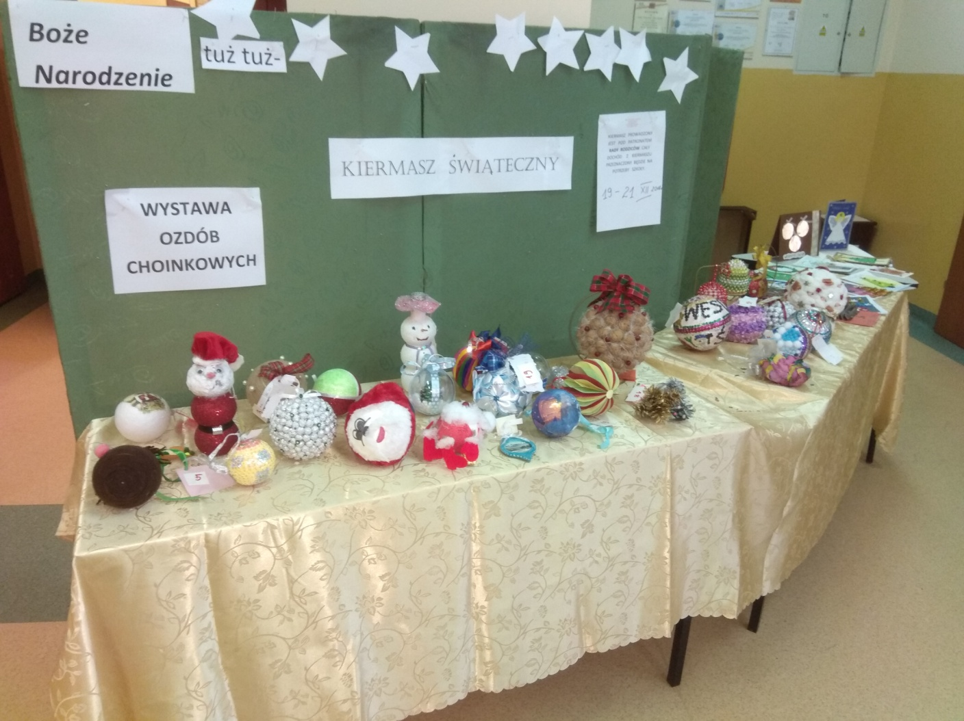[
Tekst: E. Skóra, foto: P. Gołębiowski]
2018-12-17
Wyniki konkursu
,,Najpiękniejsza kartka bożonarodzeniowa’’
Oddziały,, O’’
1. Fabian Mietła
2. Aleksandra Jędrosz
3. Milena Zimny

Klasy I
1. Maja Micuda Ib
2. Karol Samborek Ia
3. Franciszek Czechowicz I b

Klasy II- III
1. Nadia Skowrońska IIa
2. Marcel Styczeń II b
3. Nikola Jędralczyk III a

Wszystkim serdecznie gratulujemy!!!
Wielkie brawa dla Was!!!
Rozdanie nagród nastąpi we wtorek 18.12.2018r.
Organizatorzy - Magdalena Styczeń i Justyna Gorzałczany
[Tekst: Magdalena Styczeń]

2018-11-26
URODZINY BIBLIOTEKI SZKOLNEJ
Październik na całym świecie obchodzony jest jako Miesiąc Bibliotek Szkolnych.
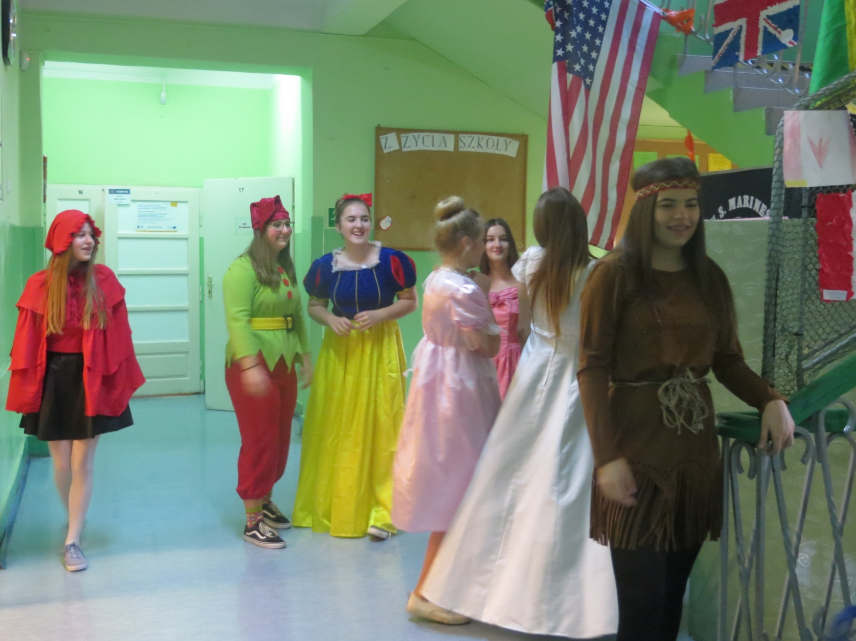
W Naszej Szkole już od wielu lat Święto Biblioteki obchodzone jest pod nazwą „Urodziny Biblioteki Szkolnej”.
W tym roku urodziny biblioteki obchodziliśmy w środę 24 pazdziernika. W tym dniu Nasza Szkoła zamieniła się w miejsce z bajki, a to za zasługą postaci z bajek i ulubionych książek, w które wcieli się Nasi Uczniowie. Na korytarzach szkolnych, w salach lekcyjnych można było spotkać Czerwonego Kapturka, Myszkę Miki, Królewnę Śnieżkę, liczne wróżki i księżniczki przybyłe z różnych bajek a także inne znane z literatury postacie. W klasach było bajkowo i kolorowo. Wszyscy uczniowie zostali poczęstowani cukierkami ufundowanymi przez Radę Rodziców.
Odbyły się konkursy:
1. Konkurs „Najliczniej i najciekawiej przebrana klasa za postać z literatury dla dzieci i młodzieży”
Konkurs, który cieszy się ogromnym zainteresowaniem i każdego roku bierze w nim udział bardzo dużo uczniów Naszej Szkoły.
Wynik konkursu:
I Miejsce klasa I a, klasa I b oraz klasa V b
II Miejsce klasa III a
III Miejsce II b
Wyróżnienie:
Klasa VIII a , 3b Gimnazjum
2. Konkurs „Najpiękniejsza kartka z życzeniami dla biblioteki szkolnej”
W konkursie brali udział uczniowie klasy IV a i klasy IV b pod opieką nauczycieli języka polskiego Pani Elżbiety Kiszki i Pani Katarzyny Olender. Biblioteka otrzymała wiele pięknych życzeń.
I Miejsce Kornelia Piksa kl. IV a
II Miejsce Kinga Klasińska kl. IV b
III Miejsce Karina Trela kl. IV b
Wyróżnienia :
1. Daria Adamek kl. IV a
2. Antonina Miska kl. IV a
3. Maja Kaczmarczyk kl. IV a
4. Bartosz Mietła kl. IV b
5. Damian Kubik kl. IV b
Bardzo dziękuję wszystkim Uczniom, Nauczycielom, Radzie Rodziców, Dyrekcji Szkoły za wspólne świętowanie Urodzin Naszej Biblioteki Szkolnej.
Małgorzata Toroń
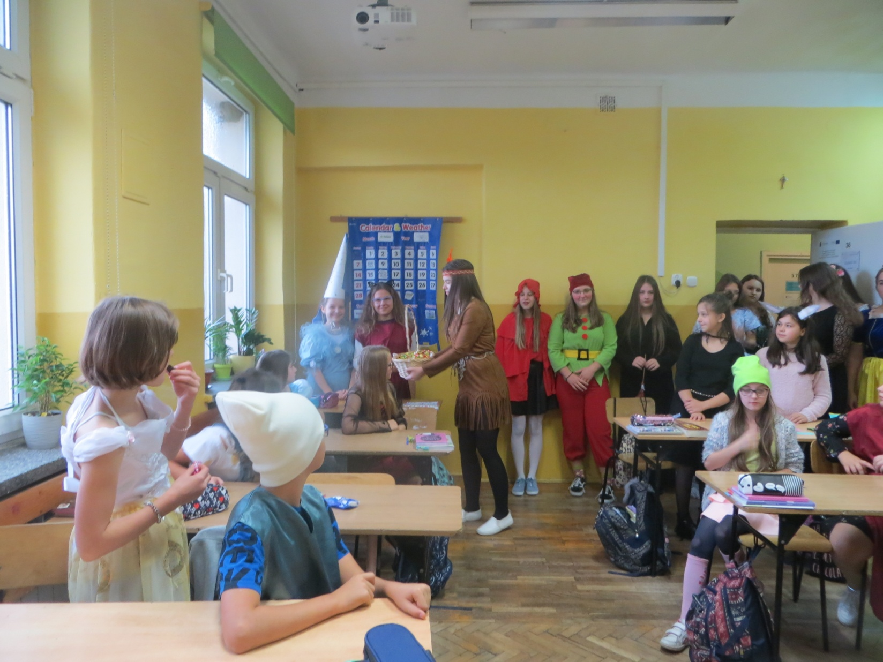
[tekst i foto M.Toroń]

2018-11-25
Półfinały wojewódzkie w piłce nożnej
Dnia 21 listopada 2018 r. w Krzeszowicach odbyła się ½ finału wojewódzkiego czyli rejonowe zawody sportowe w piłce nożnej halowej chłopców w ramach Igrzysk Dzieci i Młodzieży Szkolnej.
Brały w nich udział drużyny, które wygrały swoje etapy powiatowe, były to reprezentacje z miejscowości: Nowe Brzesko, Gołcza, Zalas, Mikluszowice oraz zwycięzcy tych zawodów Wieliczka.
W pierwszym spotkaniu przegraliśmy 2:1 ze szkołą z Gołczy. Bramkę zdobył Mateusz Waryłkiewicz.
Mieliśmy pecha, przeciwnicy strzelili drugą bramkę w ostatniej akcji meczu po nieodgwizdanym faulu.
W następnym meczu ulegliśmy również 2:1. Bramkę zdobył Mateusz Waryłkiewicz.
W trzeciej rozgrywce pewnie pokonaliśmy szkołę z Mikluszowic 5:1 po bramkach Filipa Czaji (2 bramki), Krzysztofa Waryłkiewicza (2 bramki), oraz Mikołaja Syguta.
W ostatnim meczu przegraliśmy ze zwycięzcami turnieju Wieliczką 4:1. Honorową bramkę w tym meczu strzelił Filip Czaja.
Zajęliśmy 4 miejsce w tych zawodach.
[Tekst: Jan Kołodziej - przewodniczący sekcji sportowej Samorz. Uczniowskiego]

2018-11-11
MISTRZ JESIENNEGO CZYTANIA W KLASACH PIERWSZYCH.
9 listopada 2018r. odbyła się w naszej szkole jesienna edycja klasowego konkursu pt: „Mistrz jesiennego pięknego czytania” przeznaczona dla uczniów z klas pierwszych. W konkursie ogółem uczestniczyło 28 chętnych pierwszaków . Z klasy 1a 14 uczniów i z klasy 1b 14 uczniów.
Głównym celem cyklu konkursów jest przede wszystkim motywowanie do czytelnictwa, rozbudzanie pasji czytania oraz doskonalenie umiejętności wyraźnego i wyrazistego czytania głośnego, a także kształtowanie umiejętności współzawodnictwa i współdziałania.
Pierwsze miejsce w klasie 1a zajęli: Marika Fąfara, Wiktoria Kawa, Julia Percik, Maja Radecka, Wiktoria Stępa, Miłosz Gaweł, Olaf Nowak, Karol Samborek, Karol Stępa. Wyróżnienie zdobyli: Weronika Cebula, Laura Czajka, Wiktoria Kopeć, Amelia Maj, Patryk Markocki.
W klasie 1b pierwsze miejsce zajęli: Natalia Fularska, Lena Nowak, Milena Szturyn, Patrycja Wójcik, Maciej Adamczyk, Robert Lubacha, Filip Miska, Konrad Niedźwiedź. Wyróżnienie zdobyli: Antonina Data, Wiktoria Data, Maja Gołębiowska,, Daria Walczak, Franciszek Czechowicz, Michał Malczyk.
Wszyscy uczestnicy byli bardzo dobrze przygotowani do konkursu. Zdobyte miejsce zależało tylko od szczęśliwego losowania tekstu. Wszystkim uczestnikom gratulujemy!
Konkurs był podsumowaniem pierwszej części Nowych Tropicieli. Konkurs przygotowały wychowawczynie klasy 1a i 1b. Kolejna edycja konkursu „Mistrz zimowego czytania” odbędzie się na przełomie stycznia i lutego.
Agata Indyka

2018-11-08
Małopolski Konkurs Geograficzny dla uczniów szkół podstawowych województwa małopolskiego w roku szkolnym 2018/2019

W etapie szkolnym największą ilość punktów (powyżej 55%) uzyskali uczniowie:
Jan Melczewski klasa VIII b
Laura Miska VIII a
Aleksandra Marzec klasa VIII b
Prace konkursowe tych uczniów zostały przekazane do Komisji Etapu Rejonowego.

Do etapu rejonowego konkursu zakwalifikowali się uczniowie, którzy podczas etapu szkolnego uzyskali, co najmniej 30 punktów. Z naszej szkoły zakwalifikował
się Jan Melczewski, który zdobył 31 punktów na 40 możliwych do zdobycia punktów. Serdecznie gratulujemy i życzymy powodzenia w dalszym etapie konkursu.
Etap rejonowy Małopolskiego Konkurs Geograficznego odbędzie się 26.11.2018 r. godz. 9.00.
[Tekst: Ewa Skóra]

2018-11-07
Wyniki Gminnego Konkurs Pieśni Patriotycznej z okazji 100. rocznicy odzyskania przez Polskę niepodległości - 6. listopada 2018r.

I kategoria wiekowa uczniowie klas I-III szkoły podstawowej
I miejsce duet: Lena Nowak i Natalia Fularska kl. I b, Szkoła Podstawowa im. M. Konopnickiej w Nowym Brzesku, piosenka „Ułani”
II miejsce: Maja Adamek kl. II b, Szkoła Podstawowa im. M. Konopnickiej w Nowym Brzesku, piosenka

wyróżnienia:
duet: Maja Micuda i Milena Szturyn kl. I b, Szkoła Podstawowa im. M. Konopnickiej w Nowym Brzesku za piosenkę „Płynie Wisła”

II kategoria wiekowa uczniowie klas IV-VIII szkoły podstawowej i gimnazjum
III miejsce Maja Nowak kl. IV b, Szkoła Podstawowa im. M. Konopnickiej w Nowym Brzesku, piosenka „Piechota”

Serdecznie gratulujemy zwycięzcom i jednocześnie zapraszamy na koncert Laureatów Konkursu Pieśni Patriotycznej, który odbędzie się w dniu 10.11.2018 r. o godz. 16.00 w Miejsko-Gminnym Centrum Kultury i Promocji w Nowym Brzesku.

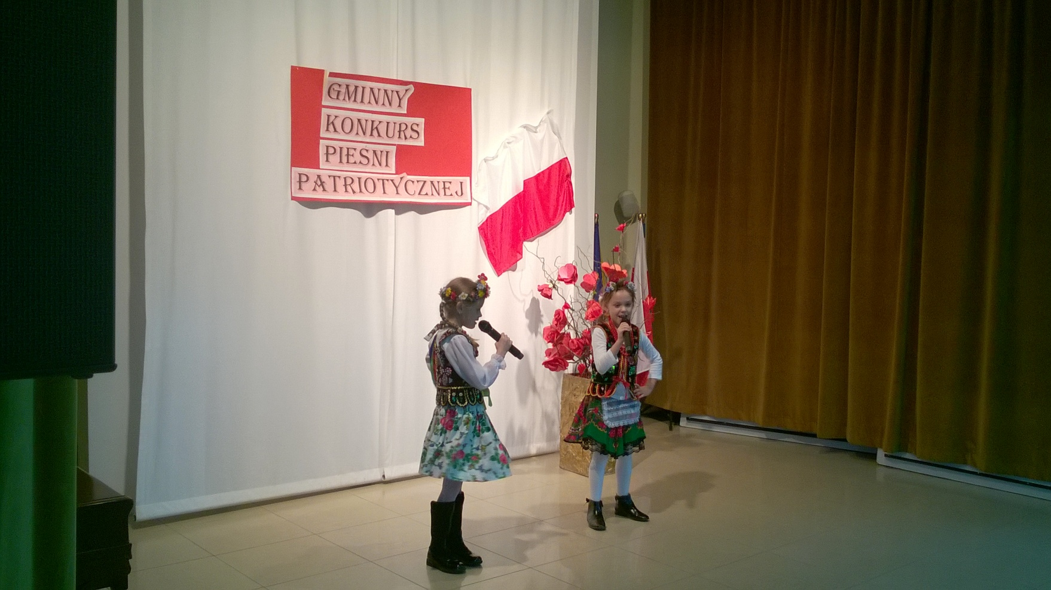
[Tekst i foto: Ewa Skóra]

2018-11-06
Małopolski Konkurs Języka Polskiego
W dniu 6. listopada 2018r. pięć uczennic naszej szkoły wzięło udział w Małopolskim Konkursie Języka Polskiego organizowanym przez Małopolskiego Kuratora Oświaty. Ciekawy temat konkursu: „Wszystko w naszych rękach”, pobudzał z pewnością wyobraźnię i zachęcał do zapoznania się z lekturami zalecanymi przez organizatora: dwie powieści, nowela, tekst piosenki, reportaż, film fabularny, hasła encyklopedyczne związane z tematyką konkursu, umiejętność tworzenia wymaganych podstawą programową form wypowiedzi oraz biegłe posługiwanie się słownictwem dotyczącym dzieła literackiego i filmowego. Wspólnym mianownikiem wszystkich konkursowych tekstów kultury była rola indywidualności, kreatywności w pokonywaniu życiowych trudności i odkrywaniu siebie. Uczestniczki konkursu musiały wykazać się doskonałą znajomością literatury konkursowej, redagowały także list i opowiadanie twórcze. Poziom konkursu – jak zawsze był bardzo wysoki, dlatego cieszą nas uzyskane wyniki:
1. Laura Miska z kl. 8a – 39p./60p.
2. Kinga Kijowska z kl. 7 – 26p.
3. Amelia Ciepichał z kl. 7 - 24p.
4. Katarzyna Zapart z kl. 7 – 22p.
5. Amelia Cieśla z kl. 7 – 6p.
W dniu 15. listopada w Naszej Szkole odbyły się szkolne eliminacje do Powiatowego Konkursu Recytatorskiego im. L. Hieronima Morstina organizowanego co roku przez Centrum Kultury w Proszowicach. Tegorocznym zmaganiom konkursowym przyświecała tematyka patriotyczna, aby uczcić w ten sposób 100. Rocznicę Odzyskania przez Polskę Niepodległości.
Do szkolnego etapu zgłosiło się 13. uczestników w dwóch kategoriach wiekowych.
Na etapie powiatowym w Proszowicach reprezentowały Naszą Szkołę następujące uczennice:
Klasy IV – VI:
- Maja Nowak - kl. IVa
- Milena Migas – kl. Va
- Wiktoria Poszwa – 6a
Klasy: VII, VIII i III. gimnazjum:
- Amelia Ciepichał - - Kl. VII
- Paulina Stachowicz – kl. IIIb
Mimo, że nie udało nam się zdobyć wyróżnień, to cieszy fakt, że w ten sposób mogliśmy przyłączyć się do ogólnopolskich obchodów 100. Rocznicy Odzyskania przez Polskę Niepodległości. To jest najlepsza nagroda i wyróżnienie!!!
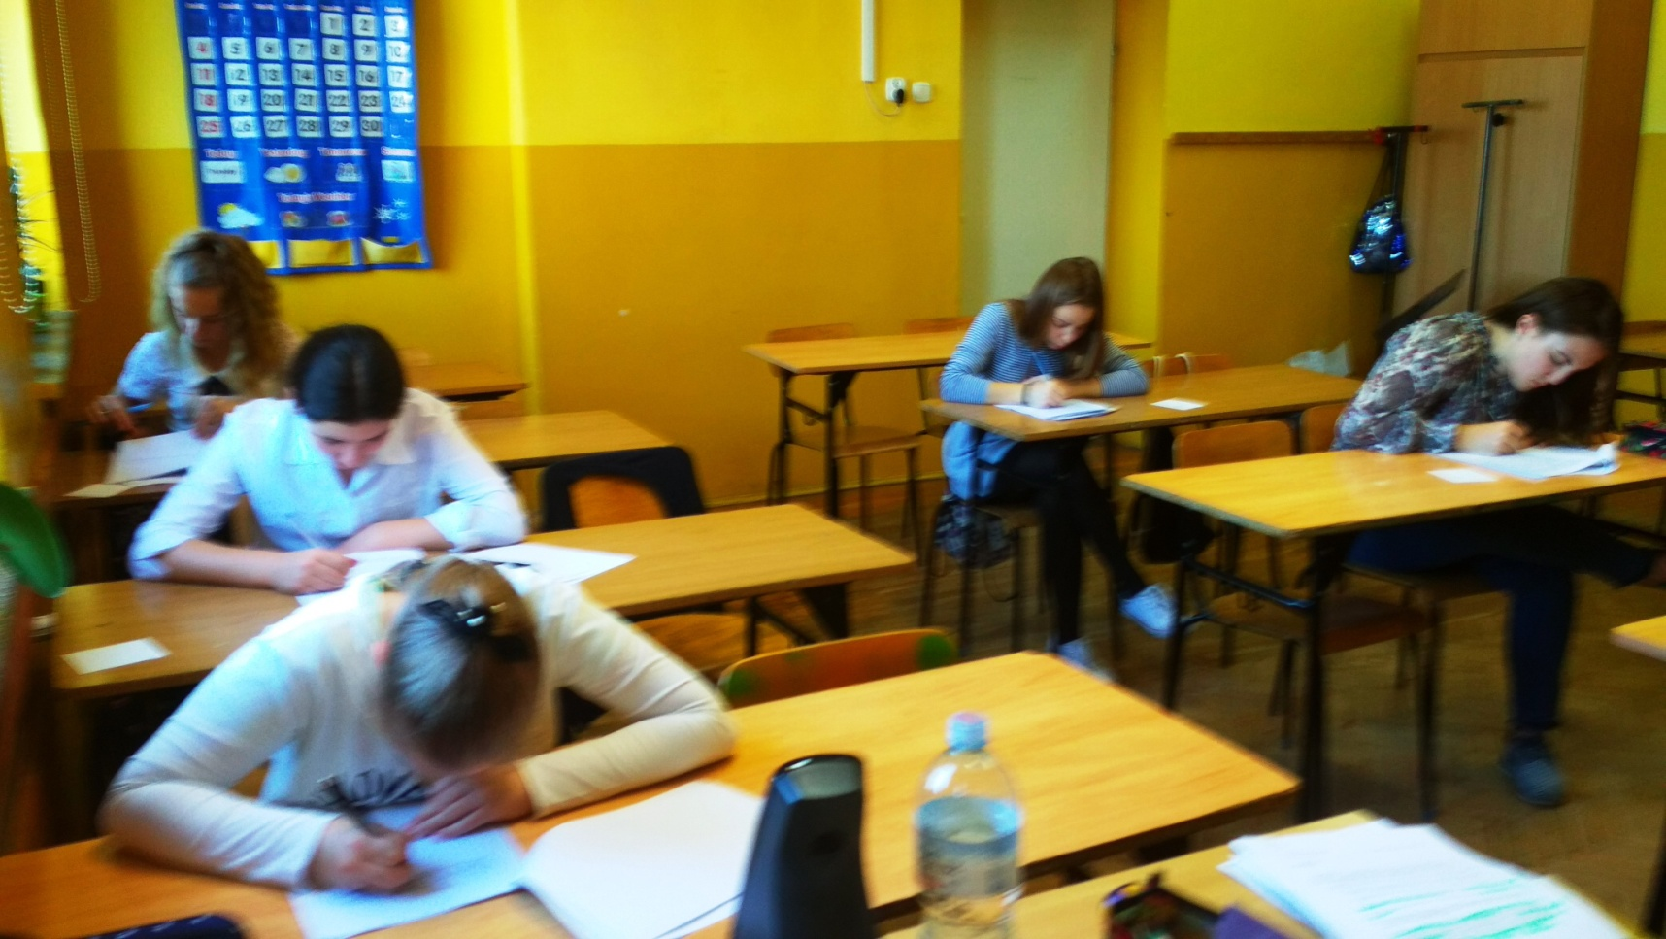
[Tekst i foto: J. Wędel]

2018-11-04
Szkolny Konkurs Pieśni Patriotycznej
z okazji 100. rocznicy odzyskania przez Polskę niepodległości
W dniu 31. października odbyły się szkolne przesłuchania do konkursu piosenki patriotycznej. Przed jury zaprezentowało się 13 młodszych i 21 starszych wykonawców.

I kategoria wiekowa uczniowie klas I-III szkoły podstawowej
I miejsce duet: Lena Nowak i Natalia Fularska kl. I b piosenka „Ułani”
II miejsce: Maja Adamek kl. II b piosenka „Dziewczyna z granatem w ręku”
III miejsce duet: Maja Micuda i Milena Szturyn kl. I b piosenka „Płynie Wisła”

II kategoria wiekowa uczniowie klas IV-VIII szkoły podstawowej i gimnazjum
I miejsce Dominika Klasińska kl. VI b piosenka „Czerwone Maki”
II miejsce Adam Adamczyk kl. IV b pieśń „Rota”
III miejsce Maja Nowak kl. VI b piosenka „Piechota”

w konkursie przyznano wyróżnienia dla:
Julii Płatek kl. IV b piosenka „Ballada o żołnierzu”
Zofii Jędracha kl. V b piosenka „Pierwsza Brygada”
Julii Caba i Weronki Fularskiej kl. IV b piosenka „Pierwsza Brygada”
Wiktorii Caba kl. VII a pieśń „Rota”

Laureaci szkolnego konkursu wystąpią w Gminnym Konkursie Pieśni Patriotycznej
z okazji 100. rocznicy odzyskania przez Polskę niepodległości, który odbędzie się w Miejsko-Gminnym Centrum Promocji i Kultury w Nowym Brzesku w dniu 6.11.2018 r. o godz. 13.00. oraz w Uroczystym Koncercie Laureatów Konkursu Gminnego w dniu 10.11.2018 r.

Zwycięzcom serdecznie gratulujemy.
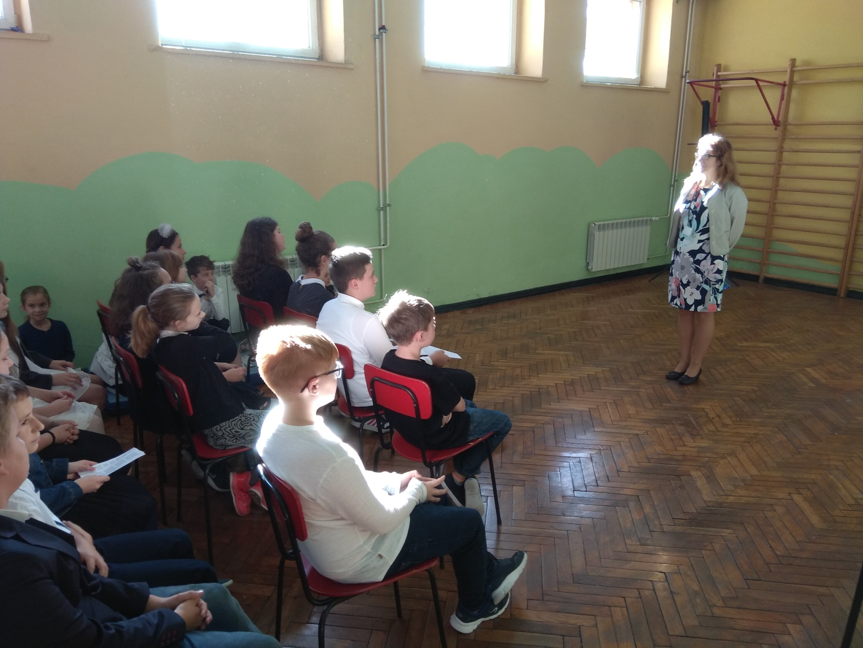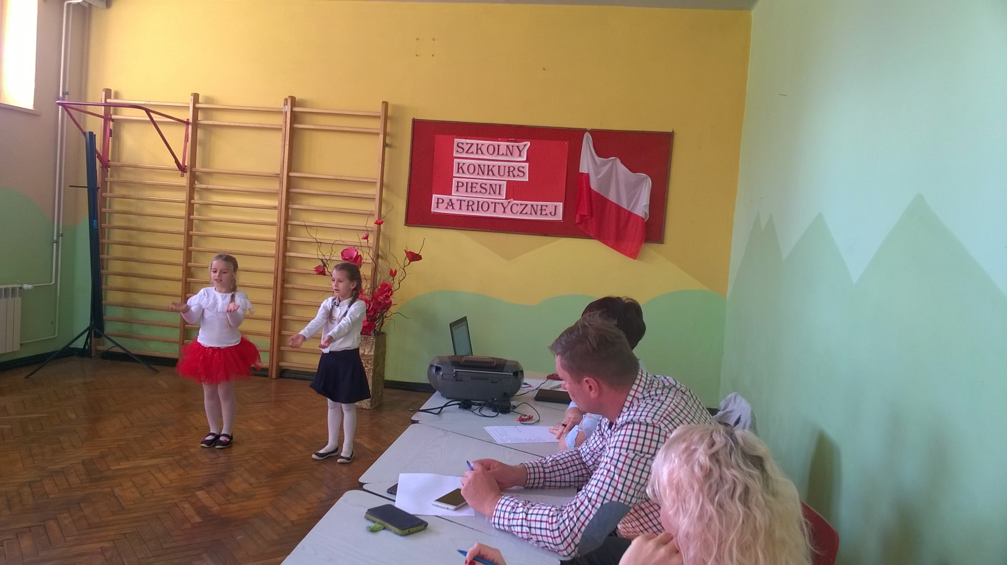
text: Ewa Skóra, Foto: Ewa Skóra, Przemysław Gołębiowski
Szkolne zawody siatkówki
W dniu 31.10.2018 na ostatnich popołudniowych lekcjach Sekcja sportowa Samorządu Uczniowskiego za zgodą Dyrekcji zorganizowała szkolne zawody w siatkówce.
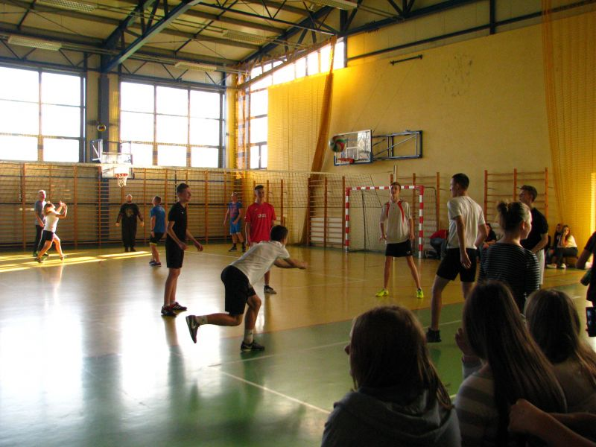

Mecze sędziowali:
Jakub Mróz
Oliwia Łanecka
Bartosz Trzepałka

Oto tabela wyników:
Boisko 1 | Boisko 2
1. Nauczyciele-3ab gimnajzum wynik 0:3 | 1. 8a-8b wynik 2:1
2. 3ab gimnazjum-7 i 6 wynik 3:0 | 2. Nauczyciele-8a wynik 2:1
3.3ab-8b wynik 3:0 | 3. 8a-7 i 6 wynik 3-0
4.3ab-8a wynik 2:1 | 4. 8b-7 i 6 wynik 3-0
Finał 3ab-8a wynik 2:1

Ostateczna klasyfikacja zawodów przedstawia się następująco:

I miejsce - 3ab gimnazjum
II miejsce - 8a
III miejsce - 8b
IV miejsce - 7 i 6

Oto skład zwycięskiej drużyny z klasy 3a oraz 3b gimnazjum
Jan Kołodziej
Mateusz Waryłkiewicz
Wojciech Borycki
Damian Kasza
Sebastian Jaworski
Piotr Kubik

Organizatorzy zaproponowali następujące nagrody
- 1. miejsce: Pochwała z zachowania i ocena z WF-u.
- 2. miejsce oraz pozostałe: pochwały z zachowania za udział.

Sekcja sportowa Samorządu Uczniowskiego dziękuje wszystkim zawodnikom, kibicom oraz nauczycielom, którzy pomagali w przeprowadzeniu zawodów, rozkładali trybuny i boiska, czuwali nad bezpieczeństwem kibiców i zawodników. Mamy nadzieję, że w tym półroczu uda nam się zorganizować jeszcze jakieś szkolne zawody sportowe.
[Tekst: Jan Kołodziej, foto galeria: Als]

2018-10-23
Wyniki konkursu plastyczno- literackiego „Legenda Smoka Wawelskiego”- moja własna książeczka.
Celem konkursu jest rozbudowanie zamiłowań literackich dzieci, zachęcanie do tworzenia, pobudzanie wyobraźni i fantazji.
Konkurs polegał na wspólnej pracy rodzica oraz dziecka: wspólnie zredagowanie treści opowiadania, napisana przez opiekuna na komputerze, wzbogacona barwnymi ilustracjami dziecka.
Oceniony został wkład pracy, kreatywność ,treść i walory estetyczne.
Dziękujemy wszystkim, którzy podjęli wyzwanie i spróbowali swoich sił w konkursie.
Nagrodzono i wyróżniono następujące prace:
I miejsca:
Aleksander Jakubowski
Aleksandra Jędrosz
Michał Błaszkiewicz
Jan Samek
Emilia Kucharczyk
Aleksander Wójcik
Natalia Wójcik
Artur Konieckiewicz
Dorota Walczak
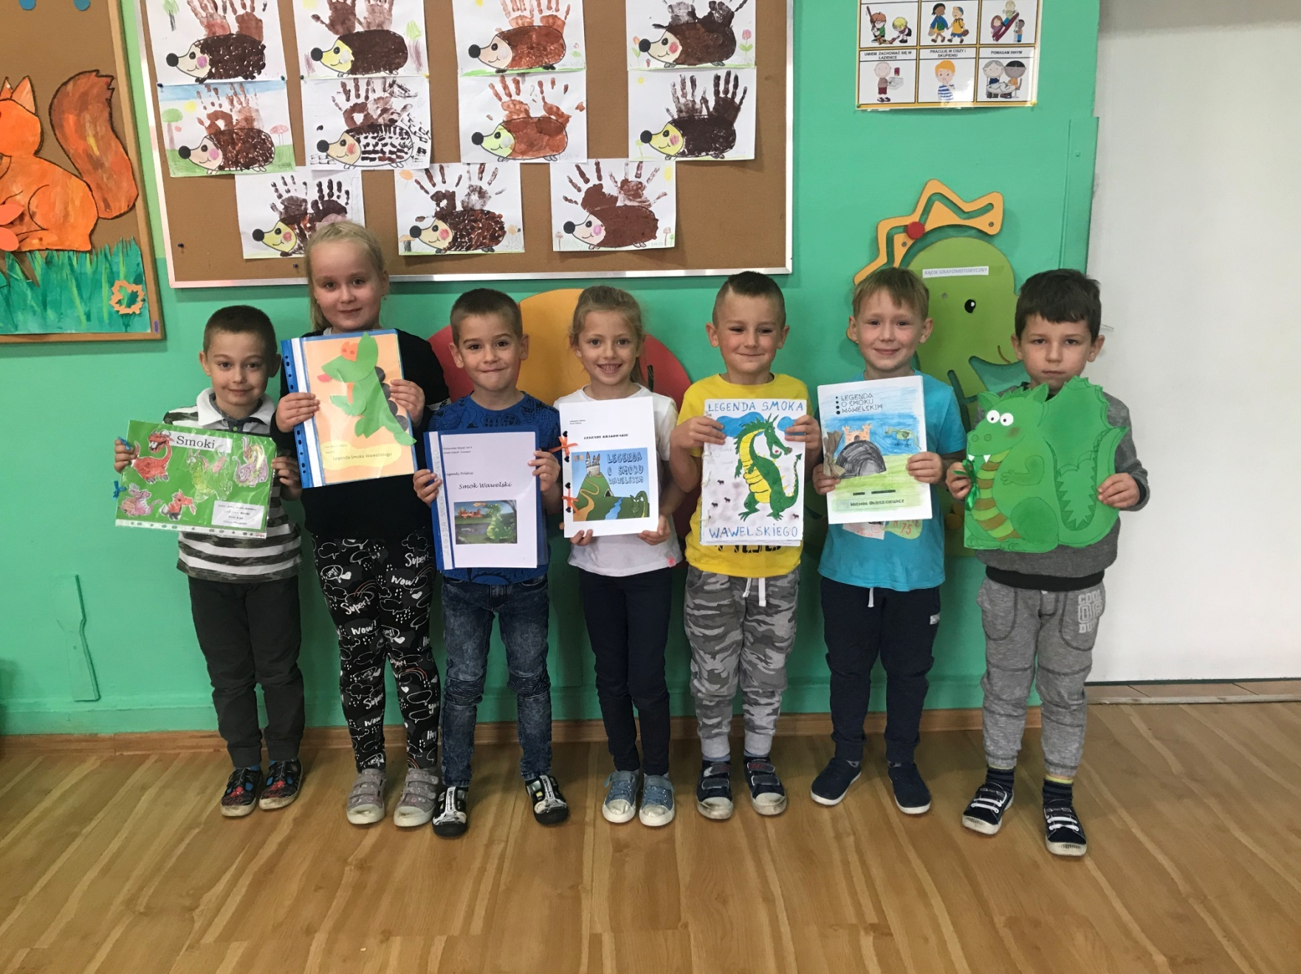
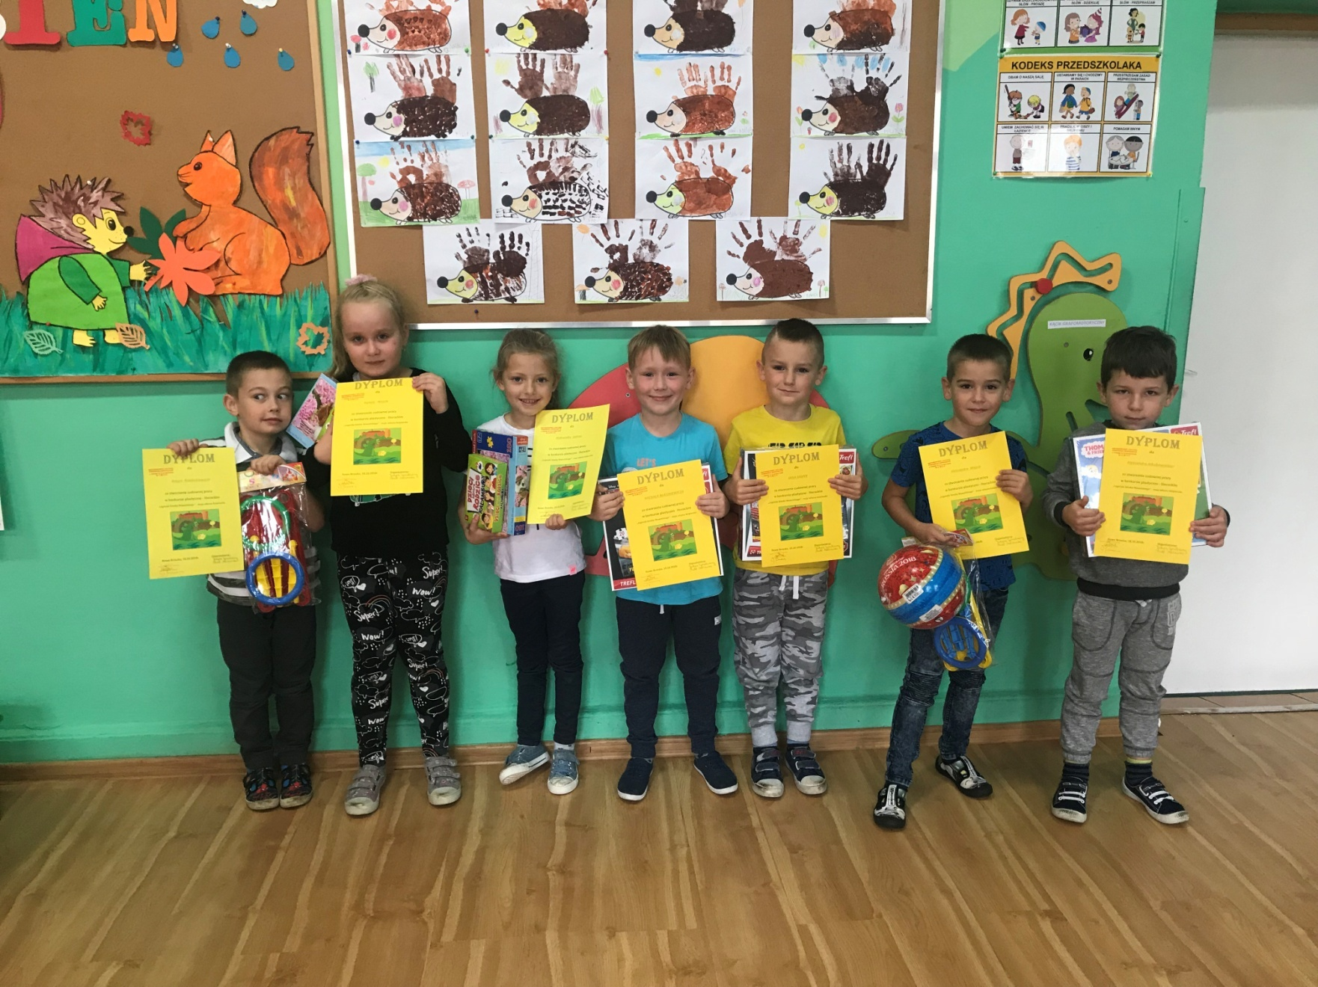
Tekst, foto: Justyna Gorzałczany

2018-10-21
Wyniki VI Dyktanda Niepodległościowego "Po polsku o historii"
W dniu 9. października 2018r. uczniowie klas: IV - VI oraz VIIIa, VIIIB, IIIa i IIIb gimnazjum przystąpili do pisania VI Dyktanda Niepodległościowego "Po polsku o historii". Tekst dyktanda dla młodszych uczniów pt. "Wygrał Polskę na fortepianie" dotyczył osoby Ignacego Paderewskiego - wybitnego polskiego pianisty i premiera pierwszego w wolnej Polsce rządu. Z kolei uczniowie starszych klas zmierzyli się z tekstem przybliżającym historię obchodów Święta Niepodległości od jego ustanowienia do czasów obecnych: "Dzień jak nie co dzień, czyli minidyktando na stulecie niepodległości".
Ogółem w dyktandzie uczestniczyło 61. uczniów Naszej Szkoły.
Najlepsze wyniki uzyskali:

klasy IV - VI
Adam Adamczyk kl. IVa
Bartosz Cywicki kl. IVb
Marek Błaszkiewicz kl. VIa
Dominika Klasińska kl. VIb

klasy VII - VIII i III. gimnazjum
Sebastian Bartosik kl. VIIIb

Elżbieta Kiszka - szkolny organizator konkursu

2018-10-01
Konkurs - suchar chellenge - na dzień chłopaka
Dzień chłopaka w naszej szkole obchodziliśmy w poniedziałek 1.10.2018r. wtedy odbył się konkurs SUCHAR CHALLENGE (suchar czelendż) czyli szkolny konkurs opowiadania krótkich dowcipów. Imprezę organizował Samorząd Uczniowski.
Każda klasa wybrała swojego reprezentanta, który walczył z reprezentantem klasy równoległej. Każdy opowiadał po trzy suchary. Wszyscy uczniowie ze szkoły głosowali podnosząc żółtą lub zieloną kartkę. Na zwycięzców czekały rewelacyjne nagrody które były kolorowe silikonowe "miski", płyty DVD z filmami komediowymi, oraz czerwone szaliczki z mikrofibry z białym napisem "AMAZING POLAND". Nagrody wręczał pomysłodawca konkursu Bartosz Gawlikowski wraz z opiekunką Samorządu Uczniowskiego.
Najwięcej punktów czyli wygranych rund miał uczeń klasy IVb Kacper Taff, a tuż za nim po wygranej dogrywce znaleźli się: Kacper Podsiadło z kl VIIIa, Alan Mucharski z kl VIa i Barosz Gaweł z kl Vb.
Niestety nie wszyscy reprezentanci klas przygotowując się do konkursu spisali sobie na kartce wybrane dowcipy, więc czasm trzeba było poczekać aż im się coś przypomniało, a do tego dwóch uczniów naruszyło warunek zakazu wulgarnych słów i obraźliwych treści przez co zostali zdyskwalifikowani.
Najciekawiej ubrabnymi uczestnikami konkursu byli Patryk Kalita i jego maskotka Oliwer Charnicki z VIb oraz tajemniczy zawodnik z kl IIIb gimnazjum Oliwer Schreder.
[Tekst przygotowli: ucz. J. Melczewski - rzecznik prasowy SU i red. Als]
2018-09-30
VIII Światowy Dzień Tabliczki Mnożenia
Szkoła Pełna Mnożeń –
Mistrzowie Tabliczki mnożenia - wyniki!!!!
Już po raz drugi w naszej szkole został zorganizowany Dzień Tabliczki Mnożenia. Pięcioosobowa komisja egzaminacyjna w składzie: Gabriela Kubik, Zofia Jędracha, Magdalena Kwiatek, Natasza Dudzik, Mikołaj Sendek pod opieką koordynatorek p. Magdaleny Styczeń i p.Alicji Sendek przeprowadziła egzaminy ustne z tabliczki mnożenia wśród nauczycieli oraz uczniów. Do egzaminu przystąpiło około 130 osób, odznakę EXPERTA tabliczki mnożenia zdobyło 113 uczestników!!! Gratulujemy!
Ponadto, tegoż dnia 25- ciu uczniów klas III- VI brało udział w egzaminie pisemnym w celu zdobycia tytułu Mistrza Tabliczki Mnożenia.
Poniżej przedstawiamy wyniki:
Mistrzowie Tabliczki Mnożenie klas III
1.Nikoła Jędralczyk IIIa
2. Emilia Schroeder IIIa

Mistrzowie Tabliczki Mnożenia klas IV
1. Filip Borycki IVb
2. Krzysztof Sałata IVb
3. Kacper Taff IVb
Mistrzowie Tabliczki Mnożenia klas V
1. Gabriela Kubik Vb
2. Bartosz Gaweł Vb
3. Julia Micuda Vb

Mistrzowie Tabliczki Mnożenia klas VI
1. Bartosz Płaszewski VIa
2. Eryk Cichy VIa
3. Miłosz Pawlicki VIa
Wszystkim uczestnikom serdecznie gratulujemy!!! Na najbliższym apelu odbędzie się wręczenie nagród oraz dyplomów. Do kolejnego razu!!!!
Tekst i zdjęcia: Magdalena Styczeń

2018-09-25
Ogólnopolski konkurs dla Szkół Podstawowych „Do hymnu”
w Szkole Podstawowej im. Marii Konopnickiej w Nowym Brzesku.
We wtorek 25. września 2018r. 244 uczniów szkoły podstawowej wzięło udział w ogólnopolskim konkursie „Do Hymnu”. Organizatorem konkursu jest Narodowe Centrum Kultury a konkurs odbywa się z okazji 100. rocznicy odzyskania przez Polskę niepodległości.
Zadaniem konkursowym jest wspólne wykonanie przez uczniów Szkoły Hymnu Państwowego oraz dwóch wybranych pieśni hymnicznych. Wybraliśmy pieśń Rota, której słowa zostały napisane przez Marię Konopnicką – Patronkę naszej szkoły i Święta miłości kochanej ojczyzny. Występ uczniów został nagrany przez jury, które dokonało zapisu dźwięku i obrazu a następnie na podstawie wykonanych nagrań wyłoni
z pośród 300 szkół z Polski najlepsze wykonania. Przed jurorami, którzy odwiedzili naszą szkołę jeszcze kilka tygodni pracy – przejadą łącznie 48 000 km i odwiedzą 300 szkół podstawowych w całej Polsce. Podczas wszystkich przesłuchań, Mazurek Dąbrowskiego wykona przed nimi ponad 50 000 uczniów! My już to zrobiliśmy!
klasa | 1a | wystąpiło | 20 | uczniów
klasa | 1b | wystąpiło | 21 | uczniów
klasa | 2a | wystąpiło | 15 | uczniów
klasa | 2b | wystąpiło | 12 | uczniów
klasa | 3a | wystąpiło | 6 | uczniów
klasa | 4a | wystąpiło | 23 | uczniów
klasa | 4b | wystąpiło | 26 | uczniów
klasa | 5a | wystąpiło | 14 | uczniów
klasa | 5b | wystąpiło | 19 | uczniów
klasa | 6a | wystąpiło | 18 | uczniów
klasa | 6b | wystąpiło | 13 | uczniów
klasa | 7a | wystąpiło | 23 | uczniów
klasa | 8a | wystąpiło | 17 | uczniów
klasa | 8b | wystąpiło | 17 | uczniów

